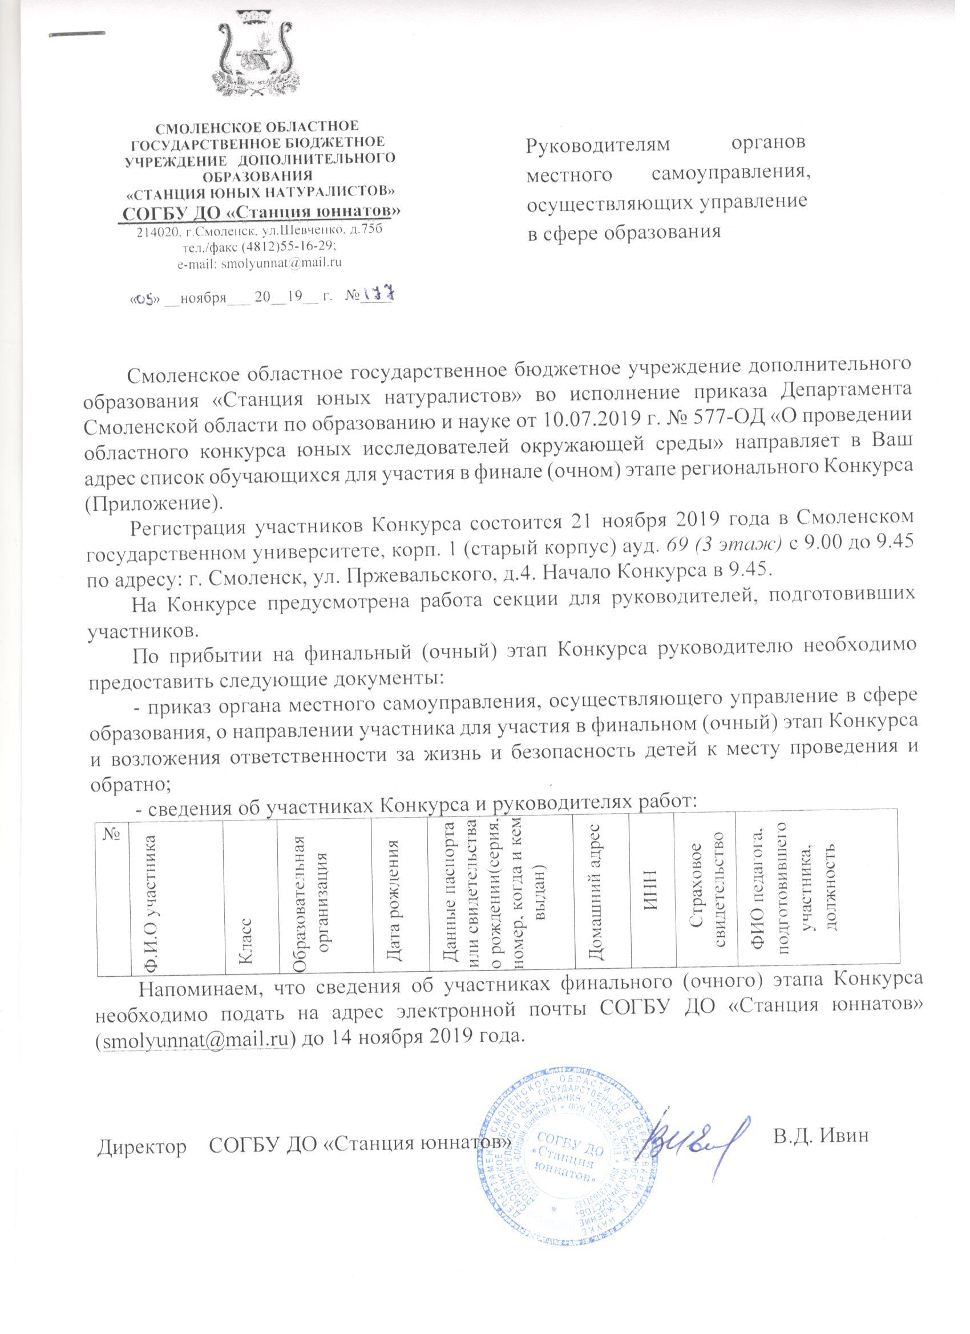

Приложение.
Список
обучающихся образовательных организаций для участия в работе финального этапа областного конкурса юных исследователей окружающей среды

Вяземский район

1. Бальчус Ирина Михайловна, учитель географии, МБОУ «Семлевская СШ № 1», «Использование интегрированного подхода и технологии КВО в работе школьного лесничества «Зеленая волна». Секция для руководителей
2. Галкина Анастасия, 9 класс, МБОУ СОШ № 10 г. Вязьмы, «Влияние предпосевной обработки на всхожесть семян томатов». Секция «Ботаники и ресурсосберегающее земледелие»
3. Галкина Анастасия, 9 класс, МБОУ СОШ № 10 г. Вязьмы, «Секреты домашней пыли». Секция «Здоровьесберегающие технологии»
4. Гайдук Варвара, 10 класс, МБОУ СОШ № 10 г. Вязьмы, «Влияние противогололедных реагентов на растения». Секция «Экология»
5. Мамичева Анастасия, 9 класс, МБУ ДО «Станция юннатов» г. Вязьмы, «Фитоиндикация почв лесного и лугового биотопов на территории Вяземского района». Секция «Ботаники и ресурсосберегающее земледелие»
6. Романова Екатерина, 9 класс, МБУ ДО «Станция юннатов» г. Вязьмы, «Энзимы – удобрения будущего!». Секция «Ботаники и ресурсосберегающее земледелие»
7. Тарасова Наталья, 6 класс, МБУ ДО «Станция юннатов» г. Вязьмы, «Ласточка – символ надежды и возрождения». Секция «Юные исследователи»
8. Турбин Максим, 7 класс, МБОУ Семлевская СОШ № 2, «Бытовые отходы человечества». Секция «Экология»
9. Яковлева Ксения, 7 класс, МБУ ДО «Станция юннатов» г. Вязьмы, «Оценка загрязнения воздуха города Вязьмы методом лихеноиндикации». Секция «Подрост»
10. Федорова Валерия, 9 класс, МБОУ СОШ № 10 г. Вязьмы, «Растения – индикаторы». Секция «Экология»
Один руководитель.

Дорогобужский район

1. Сапельченко Кристина, 10 класс, МБОУ «Дорогобужская СОШ № 1», «Белый аист – птица счастья». Секция «Зоология и экология животных»
Один руководитель.

Кардымовский район

1. Бочкарева Виктория, 7 класс, МБОУ «Рыжковская СШ», «Сычевская корова – гордость Смоленской земли». Секция «Моя малая Родина: природа, культура, этнос»
2. Лавренова Арина, 11 класс, МБОУ «Кардымовская СШ», «Определение загрязнения воздуха по содержанию сульфатов в коре деревьев». Секция «Экология»
3. Цыбульский Александр, 7 класс, МБОУ «Соловьевская ОШ», «Оценка качества д. Соловьево по флуктуирующей асимметрии листьев березы повислой». Секция «Юные исследователи»
4. Фатова Виктория, 11 класс, МБОУ «Рыжковская СШ», «Биоиндикация качества окружающей среды по комплексу признаков организмов-индикаторов». Секция «Экология»
Один руководитель.
Починковский район

1. Пигненкова Вероника, 9 класс, МБОУ СШ № 2 г. Починка, «Особенности полового и бесполого (вегетативного) выращивания сенполий и глоксиний в домашних условиях». Секция «Ботаники и ресурсосберегающее земледелие».
Один руководитель.

Рославльский район

1. Андросова Дарья, 10 класс, МБОУ «СШ № 7» г. Рославля, «Лекарства-сорбенты. Что выбираем?» Секция «Здоровьесберегающие технологии»
2. Борискова Каролина, 7 класс, МБОУ «СШ № 10» «Эко – символ Смоленской области». Секция «Моя малая Родина: природа, культура, этнос»
3. Кущенкова Ксения, 9 класс, МБОУ «Хорошовская СШ им. героя Советского Союза К.Ф. Фомченкова», «Чудо солома». Секция «Моя малая Родина: природа, культура, этнос»
4. Матюшина Елена, 10 класс, МБОУ «Пригорьевская СШ», «Кушать подано …». Секция «Зоология и экология животных»
5. Мугиддинова Милана, 8 класс, МБУ ДО «СЮН» г. Рославля, «Проблема утилизации отходов в Рославльском районе Смоленской области». Секция «Экология»
6. Петухова Ксения, 6 класс, МБОУ «СШ № 1» г. Рославля, «Безмолвные вредители». Секция «Юные исследователи»
7. Шевцова Екатерина, 9 класс, МБОУ «СШ № 9», г. Рославля, «Экологический мониторинг. Анализ качества воды из разных водных источников нашего города». Секция «Экология»
Один руководитель.

Руднянский район

1. Алексеенкова Александра, 11 класс, МБУ ДО «Руднянский сельский ЭБЦ», «Изучение мирри душистой и окопника лекарственного на территории Эколого-биологического центра Руднянского района Смоленской области». Секция «Ботаники и ресурсосберегающее земледелие»
Один руководитель.

Сафоновский район

1. Алексеенко Полина, 10 класс, МБУ ДО «Станция юных натуралистов» г. Сафоново, «Секреты домашнего сырья». Секция «Моя малая Родина: природа, культура, этнос»
2. Вавиленкова Марина, 9 класс, МБУ ДО «Станция юных натуралистов» г. Сафоново, «Изучение роли пищевого пластика в жизни человека». Секция «Здоровьесберегающие технологии»
3. Есипенко Милана, 9 класс, МБУ ДО «Станция юных натуралистов» г. Сафоново, «Изучение ксилотрофных базидиомицетов и их субстратной принадлежности в г. Сафоново и его пригороде». Секция «Подрост»
4. Соловьева Виктория, 8 класс, МБОУ «СОШ № 6» г. Сафоново, «Что за чудо эта прялка». Секция «Моя малая Родина: природа, культура, этнос»
5. Трифоновоа Дарья, 9 класс, МКОУ «Рыбковская СОШ», «Качество туалетного мыла и его влияние на кожу человека». Секция «Здоровьесберегающие технологии»
6. Юхимчук Елизавета, 9 класс, МБУ ДО «Станция юных натуралистов» г. Сафоново, «Влияние сроков посева шпината огородного на биометрические параметры и урожайность растений». Секция «Ботаники и ресурсосберегающее земледелие»
Один руководитель.

Смоленский район

1. Вавилов Дмитрий, 8 класс, МБОУ Гнездовская СШ, «Гнездово. Моя малая родина». Секция «Моя малая Родина: природа, культура, этнос»
2. Горбачев Александр, 8 класс, МБОУ Ольшанская ОШ, «Проблема утилизации пластиковых бутылок». Секция «Экология»
3. Глушкова Мария, 6 класс, МБОУ Кощинская СШ, «Сиротой остался кролик или, что делать, если маленькие крольчата остались одни». Секция «Юные исследователи»
Один руководитель.

Сычевский район
1. Горнова Надежда, 8 класс, МБОУ СШ № 2 г. Сычевки, «Живой символ моей малой Родины». Секция «Моя малая Родина: природа, культура, этнос»
Один руководитель.
Шумячский район

1. Козлова Мария, 9 класс, МБОУ «Шумячская СШ им. В.Ф. Алешина», «Влияние фитонцидов на инфузории, бактерии и микроорганизмы». Секция «Ботаники и ресурсосберегающее земледелие».
2. Сафронова Мария, 9 класс, МБОУ «Шумячская СШ им. В.Ф. Алешина», «Изучение экологического состояния почвы пришкольного учебно-опытного участка». Секция «Экология»
3. Шакурина Анастасия, 9 класс, МБОУ «Руссковская СШ», «Исследование качества молока коровьего». Секция «Здоровьесберегающие технологии»
Один руководитель.

Ярцевский район

1. Ким Алиса, 6 класс, МБУ ДО СЮН г. Ярцева, «Привлечение шмелей в искусственные гнездовья на территории учебно-опытного участка станции юннатов». Секция «Юные исследователи»
2. Легонькова Елизавета, 11 класс, МБУ ДО СЮН г. Ярцева, «Особенности распространения и поведения бездомных собак в центральной части города Ярцево». Секция «Зоология и экология животных»
3. Марченкова Виктория, 6 класс, МБОУ Репинская ОШ, «Ромашка – живой символ малой Родины». Секция «Моя малая Родина: природа, культура, этнос»
4. Маркович Елизавета, 8 класс, МБОУ Подрощинская ОШ, «Влияние дендрария учебно-опытного участка на микроклимат школы». Секция «Ботаники и ресурсосберегающее земледелие»
5. Новикова Валерия, 9 класс, МБОУ Капыревщинская СШ, «Браконьерство под прицелом закона». Секция «Подрост»
6. Цветков Илья, 6 класс, МБОУ Репинская ОШ, «Карась – живой символ малой Родины». Секция «Моя малая Родина: природа, культура, этнос»
Один руководитель.
г. Смоленск

1. Баранова Елизавета, 10 класс, МБОУ «СШ № 5», «Растения и их символичность в гербах Смоленской области». Секция «Моя малая Родина: природа, культура, этнос»
2. Доброскок Алина, 8 класс, МБОУ «СШ № 1», «Комплексная экологическая характеристика озера (пруда) в районе расположения детского оздоровительного лагеря «Факел» - Копанное». Секция «Экология»
3. Зверева Анастасия, 10 класс, МБОУ «СШ № 40», «Клей дома – легко и просто». Секция «Экология»
4. Зубова Анна, 11 класс, МБУ ДО «ЭБЦ «Смоленский зоопарк», «Гистохимические исследования транслокации тяжелых металлов в тканях растений». Секция «Ботаники и ресурсосберегающее земледелие»
5. Кириевский Игорь, 11 класс, МБОУ «СШ № 17 им. Героя Российской Федерации А.Б. Буханова», «Экологическая тропа». Секция «Ботаники и ресурсосберегающее земледелие»
6. Ковалева Ирина, 6 класс, МБОУ «СШ № 6», «Зубр». Секция «Моя малая Родина: природа, культура, этнос»
7. Пахоменкова Екатерина, 11 класс, МБОУ СШ № 2, «Птицы на свалках». Секция «Зоология и экология животных»
8. Смирнова Кристина, 11 класс, МБОУ «Гимназия № 4», «Мониторинг экологической обстановки в районе р. Ясенная». Секция «Экология»
Один руководитель.
СОГБУ ДО «Станция юннатов»

1. Капелько Эдуард, 11 класс, «Современные меди иные технологии как способ формирования в обществе культуры пожаробезопасного поведения в лесах». Секция «Подрост»
2. Колемаскин Кирилл, 6 класс, «Удивительное животное Смоленского Поозерья». Секция «Моя малая Родина: природа, культура, этнос»
3. Ипатов Дмитрий, 6 класс «Изучение различных методик агротехнических приемов возделывания картофеля для повышения урожайности в условиях импортолизации». Секция «Юные исследователи»
4. Николаева Елена, 7 класс, «Безопасность окружающей среды и здоровье человека». Секция «Здоровьесберегающие технологии»
5. Тиховод Александр, 10 класс, «Изучение населения птиц лесопарковой зоны Красного бора г. Смоленска в осенне-зимний период». Секция «Зоология и экология животных»

